2024 m. ......………… d. viešojo pirkimo-pardavimo sutarties Nr. ……
1 priedas
TECHNINĖ SPECIFIKACIJA
METALO GAMINIŲ
REKONSTRUOJAMAM PASTATUI
TECHNINĖ SPECIFIKACIJA

1. Bendrieji reikalavimai

  - Perkami šioje techninėje specifikacijoje aprašyti metalo gaminiai turi būti nauji, nenaudoti.
1.2. Perkami metalo gaminiai turi būti pateikti gamyklinėje pakuotėje. Pakuotės turi būti laikytinos perdirbamosiomis pakuotėmis pagal Lietuvos Respublikos mokesčio už aplinkos teršimą įstatymo nuostatas ir (ar) turi būti vienalytės (homogeniškos) pakuotės, pagamintos iš vienos rūšies medžiagos.
  - Visų metalo gaminių atraminės dalys turi būti apsaugotos, kad nebraižytų ir neteptų grindų.
  - Siūlomi metalo gaminiai turi atitikti aprašymus ir eskizus. Paveikslėliai pateikti bendram vaizdui susidaryti, jeigu atskirai nenurodyta kitaip.
  - Aplinkosauginiai reikalavimai šioje techninėje specifikacijoje aprašomiems metalo gaminiams nustatomi vadovaujantis Kombinuotosios nomenklatūros 73 (stelažai) skirsniui priskirtų metalo gaminių aprašymu. Metalo gaminiai turi atitikti „Aplinkos apsaugos kriterijų, kuriuos perkančiosios organizacijos ir perkantieji subjektai turi taikyti pirkdamos prekes, paslaugas ar darbus, taikymo tvarkos aprašo“, patvirtinto Lietuvos Respublikos aplinkos ministro 2011 m. birželio 28 d. įsakymu Nr. D1-508 „Dėl aplinkos apsaugos kriterijų taikymo, vykdant žaliuosius pirkimus, tvarkos aprašo patvirtinimo“ (toliau – Aprašas) bent vieną iš Aprašo 4.4.4.4. ar 4.4.4.5. p. numatytų aplinkosauginių principų viename, keliuose ar visuose produkto gyvavimo ciklo etapuose.

- Techniniai reikalavimai

2.1. Rūsio stelažai (6.1.p)

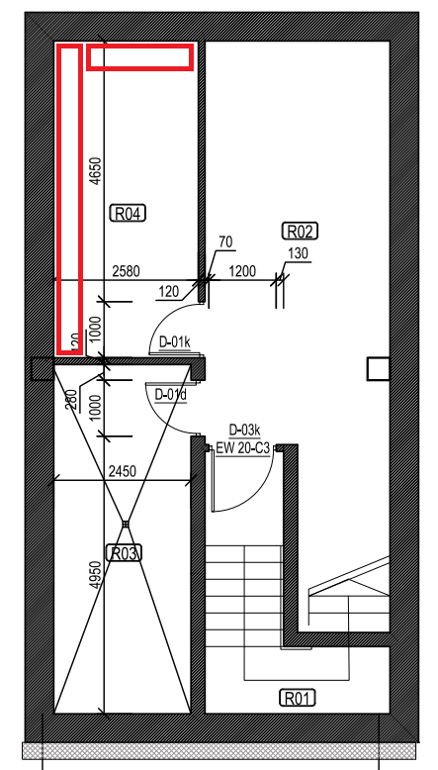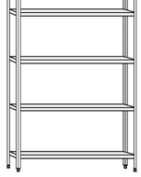

Stelažai turės būti įrengti prie rūsio patalpos sienų brėžinyje pažymėtoje vietoje.
Stelažų matmenys: aukštis 1800 mm, gylis 600 mm, ilgiai bus konkurso laimėtojo derinami su naudotoju pagal sienų ilgius. Leistina aukščio ir gylio paklaida ± 50 mm, arba kita reikalinga stelažams pritaikyti patalpoje paklaida, konkurso laimėtojo derinama su naudotoju.
Sienų projektiniai ilgiai: 5650 mm ir 2580 mm (konkurso laimėtojas turės išmatuoti vietoje).
Stelažai turi būti cinkuoti. Turi būti atsparūs kenksmingam aplinkos poveikiui, rūdijimui, mechaniniam poveikiui. Stelažai turi būti be aštrių kampų, netepūs.
Stelažai turi būti greitai surenkami, be varžtų ir papildomų įrankių. Turi būti tvirtos konstrukcijos, kuri leistų lengvai keisti lentynų skaičių ir išdėstymą, nepakenkiant stelažų stabilumui. Turi būti ne mažiau, kaip 4 lentynos, o jų aukštis turi būti keičiamas kas 33-170 mm.
Stelažų lentynos turėtų atlaikyti ne mažesnę kaip 50 kg/m išskirstytą statinę apkrovą.
Stelažai turės būti pritvirtinti prie sienų.

